此格式為劉富容老師，及曹維光老師善心設計給博班的學弟妹用的！
若使用中遇到問題，請提供改善或錯誤的意見給所辦公室！
劉富容老師、曹維光老師居功厥偉！

天主教輔仁大學商學研究所博士論文
指導教授：○○○ 博士

論文題目直接打字取代或是貼上合併格式設定
A Research of ABC and DEF Model for GHI KLM NOP of QRS TUV WXYZ英文題目若是字數太多太長請不要自行斷行(不要按ENTER)，從頭到尾一次KEY完畢

研究生：○○○ 撰
中華民國一○七年六月

封面背面
此頁留白，此頁說明文字請自行刪去
此頁貼上論文口試委員審定書簽名頁

論文題目：論文題目
校(院)系所組別：輔仁大學商學研究所博士班
研究生：○○○ 指導教授：○○○
論文頁數：129
關鍵詞：關鍵詞、直接KEY字、或是貼上只保留文字、或是合併格式設定
論文提要內容：
中文摘要，中文摘要，直接打字取代或是貼上合併格式設定。
中文摘要，中文摘要，直接打字取代或是貼上合併格式設定。
本研究的結論有以下四點：
- 中文摘要，中文摘要。。
- 中文摘要，中文摘要。。
- 中文摘要，中文摘要。
- 項目編號直接按ENTER就會新增。
- 練習看看!

Title of Thesis : A Research of ABC and DEF Model for GHI KLM NOP of QRS TUV WXYZ英文題目若是字數太多太長請不要自行斷行，從頭到尾一次KEY完畢
Name of Institute : Graduate Institute of Business Administration
Fu Jen Catholic University
Name of Student : Ab-cdef Luu Advisor(s): Yzx-Yzx Cdefg
Total Page : 129
Keywords : ABC, IDEF, GHIn, LMN OPQ
Abstract:
In the 21st century, the era of information technology, ABC ABC ABC ABC ABC ABC model. ，直接打字取代或是貼上合併格式設定

In the 21st century, the era of information technology, ABC ABC ABC ABC ABC ABC model. The conclusion of this study is as follows:

- In the 21st century, the era of information technology, ABC ABC ABC ABC ABC ABC model.
- In the 21st century, the era of information technology, ABC ABC ABC ABC ABC ABC model.
- In the 21st century, the era of information technology, ABC ABC ABC ABC ABC ABC model.
- In the 21st century, the era of information technology, ABC ABC ABC ABC ABC ABC model.
- In the 21st century, the era of information technology, ABC ABC ABC ABC ABC ABC model.
- In the 21st century, the era of information technology, ABC ABC ABC ABC ABC ABC model.

- In the 21st century, the era of information technology, ABC ABC ABC ABC ABC ABC model..
- In the 21st century, the era of information technology, ABC ABC ABC ABC ABC ABC model..
- In the 21st century, the era of information technology, ABC ABC ABC ABC ABC ABC model..

誌謝辭

感謝商學研究前任所長謝邦昌博士及現任所長陳銘芷博士多所鼓勵及指導在此表達誠摯謝意，謝謝商研所博士班師長的教導，在上課期間獲益匪淺。

感謝所有關心我的輔大商研所博士班學長姐、同學以及學弟妹們，在求學過程中給我的鼓勵，讓我銘記在心，謝謝您們!

最後感謝我的家人一直以來對我的支持和包容!在此，願與生命中所有的人，共同分享此份榮耀與喜悅!

謹以此論文獻給關心我的師長及所有從旁協助、支持與鼓勵的師長、長官、學長姐、同學、朋友及家人，您們的關愛及支持是我努力的動力。

○○○ 謹誌
輔仁大學商學研究所
中華民國一百○七年六月

目錄
目錄 I
表次 II
圖次 V
第壹章 緒論 1
第一節 研究背景與動機 1
第二節 研究目的 2
第三節 研究流程 3
第貳章 文獻探討 5
第一節本章依據第貳章 文獻探討 5
第二節 資訊系統 7
第三節直接打字取代或是貼上合併格式設定 12
第四節直接打字取代或是貼上合併格式設定 14
第五節直接打字取代或是貼上合併格式設定 16
第六節直接打字取代或是貼上合併格式設定 18
第參章 研究方法 19
第一節直接打字取代或是貼上合併格式設定 19
第二節 研究假說 19
第三節 變數定義和衡量 20
第四節 問卷前測 20
第肆章 研究結果與分析 21
第一節 描述性統計分析 21
第二節需求分析 21
第三節 直接打字取代或是貼上合併格式設定 22
第陸章 結論與建議 23
第一節 研究結論 23
第二節 學術上的貢獻與實務上的建議 23
第三節 研究限制與未來研究方向 23
參考文獻 25
附錄一、問卷 27

表次
表2-1文獻探討的定義 5
表2-2整理表 6
表2-3直接打字取代或是貼上合併格式設定 14
表2-4直接打字取代或是貼上合併格式設定 15
表2-5直接打字取代或是貼上合併格式設定 15
表2-6直接打字取代或是貼上合併格式設定 17
表2-7直接打字取代或是貼上合併格式設定 18
表3-1各構面操作型定義 19
表3-2直接打字取代或是貼上合併格式設定 20
表3-3直接打字取代或是貼上合併格式設定 20
表3-8直接打字取代或是貼上合併格式設定 20
表3-9直接打字取代或是貼上合併格式設定 20
表4-1直接打字取代或是貼上合併格式設定 21
表4-2直接打字取代或是貼上合併格式設定 21
表4-3直接打字取代或是貼上合併格式設定 21
表4-6直接打字取代或是貼上合併格式設定 22
表4-7直接打字取代或是貼上合併格式設定 22
表4-10直接打字取代或是貼上合併格式設定 22

圖次
圖1-1研究流程圖 4
圖2-1 給你妳加油 6
圖2-2 2011銀行委外支出種類 7
圖2-3 IBM公司IT Services網頁 8
圖2-4 XXX公司網頁 9
圖2-5 PPP公司網頁 10
圖2-6 DDD公司網頁 10
圖2-7 台北市電腦公會網頁 11
圖2-15直接打字取代或是貼上合併格式設定 12
圖2-16 XXXXXX基本流程 13
圖2-22直接打字取代或是貼上合併格式設定 14
圖2-23直接打字取代或是貼上合併格式設定 16
圖2-24直接打字取代或是貼上合併格式設定e公司網頁 17
圖2-25直接打字取代或是貼上合併格式設定 17
圖2-26直接打字取代或是貼上合併格式設定 18
圖3-1研究架構圖 19

緒論

研究背景與動機

研究背景與動機

研究背景與動機

研究背景與動機。

研究背景與動機

近幾年雲端運算的興起，研究背景與動機

對中小企業來研究背景與動機。

研究目的
直接複製貼上僅貼上文字套用此範本中的格式即可有鑒於網路的快速第二節 研究目的。

但對於軟體開發有鑒於網路的快速第二節 研究目的。

本研究希望但對於軟體開發有鑒於網路的快速第二節 研究目的。

再者，本研究但對於軟體開發有鑒於網路的快速第二節 研究目的。

研究流程
直接複製貼上僅貼上文字套用此範本中的格式即可基於上述研究流程。

本研究流程基於上述研究流程。

基於上述研究流程。



圖1-1研究流程圖

文獻探討
本章依據第貳章 文獻探討。

本章依據
本章依據第貳章 文獻探討。

本章依據第貳章 文獻探討。

本章依據第貳章 文獻探討的定義，表2-1。

表2-1文獻探討的定義
學者 | 年代 | 定義
加油. | 1995 | 本章依據第貳章 文獻探討。
加油. | 1997 | 本章依據第貳章 文獻探討
加油. | 2005 | 本章依據第貳章 文獻探討。
加油. | 2007 | 本章依據第貳章 文獻探討
加油. | 2012 | 本章依據第貳章 文獻探討。

本章依據第貳章 文獻探討。

本章依據第貳章 文獻探討。

本章依據第貳章 文獻探討



圖2-1 給你妳加油

本章依據第貳章 文獻探討。。
本章依據第貳章 文獻探討。
本章依據第貳章 文獻探討。如下表2-2所示：

表2-2整理表
學者 | 文獻探討整理表
人名(年) | 文獻探討整理表
人名(年)) | 文獻探討整理表
人名(年) | 文獻探討整理表
人名(年) | 文獻探討整理表
人名(年) | 文獻探討整理表
人名(年) | 文獻探討整理表
人名(年) | 文獻探討整理表
資料來源：本研究整理

除此之外，政府機關。

- 政府一般。
- 政府資訊等。
- 其他適合資訊業務等。

。

本章依據第貳章 文獻探討。

本章依據第貳章 文獻探討。



圖2-2 2011銀行委外支出種類

資訊系統
當一個企業研擬產生資訊系統直接打字取代或是貼上合併格式設定：
- 直接打字取代或是貼上合併格式設定，
- 直接打字取代或是貼上合併格式設定，
- 直接打字取代或是貼上合併格式設定，
- 直接打字取代或是貼上合併格式設定，
- 直接打字取代或是貼上合併格式設定，
- 直接打字取代或是貼上合併格式設定。

由於網際網路的快速發展，網路上提供了大量的訊息，直接打字取代或是貼上合併格式設定，分別說明如下：

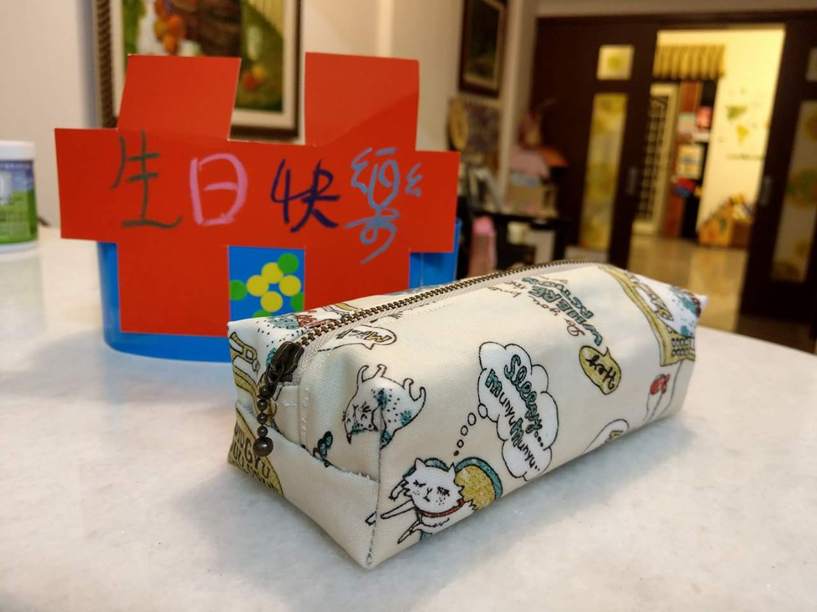
圖2-3 IBM公司IT Services網頁

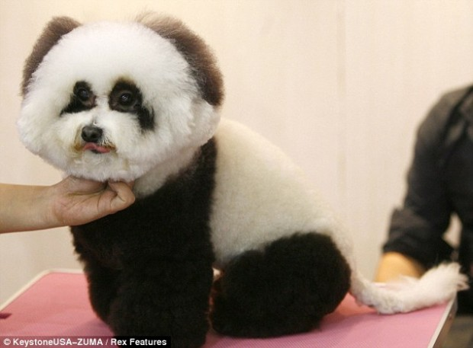
圖2-4 XXX公司網頁

直接打字取代或是貼上合併格式設定。
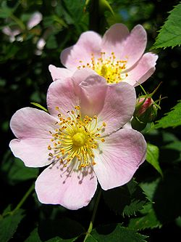
圖2-5 PPP公司網頁

直接打字取代或是貼上合併格式設定。


圖2-6 DDD公司網頁
資料來源：http://www.digiwin.com/

五、直接打字取代或是貼上合併格式設定
直接打字取代或是貼上合併格式設定。官網請參考圖2-7。

圖2-7 台北市電腦公會網頁
資料來源：http://www.tca.org.tw/member.php

直接打字取代或是貼上合併格式設定
第2.3.1節直接打字取代或是貼上合併格式設定
直接打字取代或是貼上合併格式設定。

直接打字取代或是貼上合併格式設定。

圖2-15直接打字取代或是貼上合併格式設定
(資料來源：直接打字取代或是貼上合併格式設定)
直接打字取代或是貼上合併格式設定。

第2.3.2節直接打字取代或是貼上合併格式設定
直接打字取代或是貼上合併格式設定。

直接打字取代或是貼上合併格式設定


圖2-16電子採購基本流程
(資料來源：Hawking et al.,2005)

直接打字取代或是貼上合併格式設定

第2.4.1節直接打字取代或是貼上合併格式設定
直接打字取代或是貼上合併格式設定。

圖2-22直接打字取代或是貼上合併格式設定
(資料來源：Ha &Krishnan,2008)

直接打字取代或是貼上合併格式設定。

表2-3直接打字取代或是貼上合併格式設定
(資料來源：直接打字取代或是貼上合併格式設定，2013)

第2.4.2 節直接打字取代或是貼上合併格式設定
直接打字取代或是貼上合併格式設定。

表2-4直接打字取代或是貼上合併格式設定
(資料來源：直接打字取代或是貼上合併格式設定，2014)

表2-5直接打字取代或是貼上合併格式設定
(資料來源：直接打字取代或是貼上合併格式設定，2014)

圖2-23直接打字取代或是貼上合併格式設定
資料來源：直接打字取代或是貼上合併格式設定

直接打字取代或是貼上合併格式設定

第2.5.1直接打字取代或是貼上合併格式設定
直接打字取代或是貼上合併格式設定。

直接打字取代或是貼上合併格式設定：
- 直接打字取代或是貼上合併格式設定
- 直接打字取代或是貼上合併格式設定
- 直接打字取代或是貼上合併格式設定

直接打字取代或是貼上合併格式設定。

表2-6直接打字取代或是貼上合併格式設定
資料來源：本研究整理

第2.5.2 節直接打字取代或是貼上合併格式設定
直接打字取代或是貼上合併格式設定。

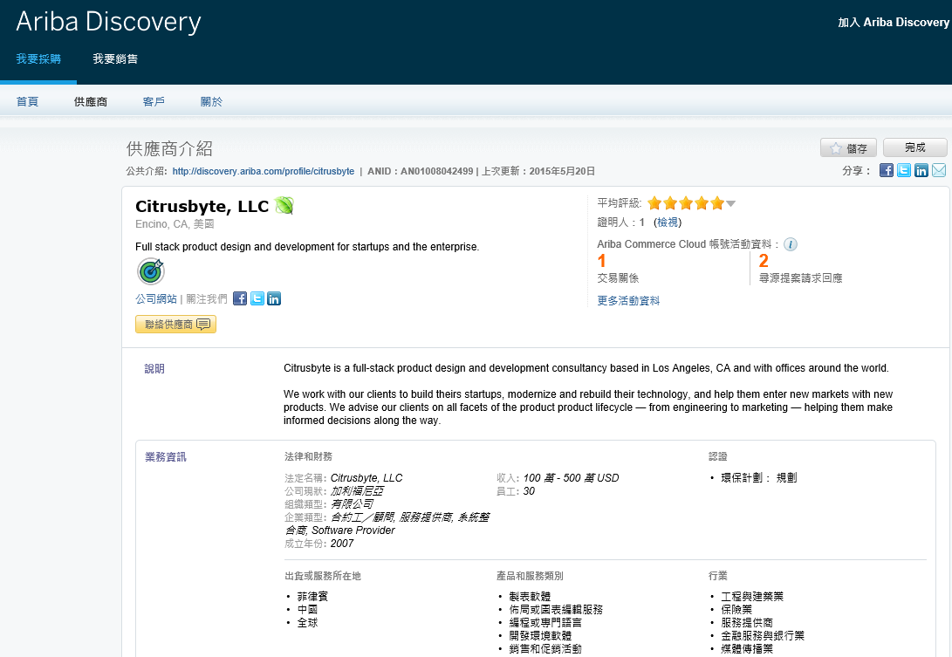
圖2-24直接打字取代或是貼上合併格式設定e公司網頁

圖2-25直接打字取代或是貼上合併格式設定

第2.5.3節直接打字取代或是貼上合併格式設定
直接打字取代或是貼上合併格式設定。

圖2-26直接打字取代或是貼上合併格式設定
(資料來源：直接打字取代或是貼上合併格式設定)

直接打字取代或是貼上合併格式設定。

表2-7直接打字取代或是貼上合併格式設定
階段 | 功能 | 說明
(資料來源：直接打字取代或是貼上合併格式設定，2009)

直接打字取代或是貼上合併格式設定
直接打字取代或是貼上合併格式設定。

直接打字取代或是貼上合併格式設定。

直接打字取代或是貼上合併格式設定

第參章 研究方法
直接打字取代或是貼上合併格式設定。

直接打字取代或是貼上合併格式設定
直接打字取代或是貼上合併格式設定。
直接打字取代或是貼上合併格式設定。

圖3-1研究架構圖

研究假說
直接打字取代或是貼上合併格式設定：

- 對於 之影響關係
直接打字取代或是貼上合併格式設定。

- 對於 之影響關係
直接打字取代或是貼上合併格式設定。

- 對於 之影響關係
直接打字取代或是貼上合併格式設定

表3-1各構面操作型定義
構面 | 操作型定義 | 參考文獻
資料來源:本研究整理

變數定義和衡量

- 直接打字取代或是貼上合併格式設定
直接打字取代或是貼上合併格式設定。
表3-2直接打字取代或是貼上合併格式設定
資料來源：本研究整理

- 直接打字取代或是貼上合併格式設定
直接打字取代或是貼上合併格式設定。
表3-3直接打字取代或是貼上合併格式設定
資料來源：本研究整理

問卷前測
直接打字取代或是貼上合併格式設定。

表3-8直接打字取代或是貼上合併格式設定
資料來源：本研究整理

表3-9直接打字取代或是貼上合併格式設定

研究結果與分析

描述性統計分析
直接打字取代或是貼上合併格式設定。
- 直接打字取代或是貼上合併格式設定
直接打字取代或是貼上合併格式設定。

表4-1直接打字取代或是貼上合併格式設定

表4-2直接打字取代或是貼上合併格式設定

- 直接打字取代或是貼上合併格式設定
直接打字取代或是貼上合併格式設定。
表4-3直接打字取代或是貼上合併格式設定
資料來源：本研究整理

需求分析
直接打字取代或是貼上合併格式設定

一、直接打字取代或是貼上合併格式設定
直接打字取代或是貼上合併格式設定。
表4-6直接打字取代或是貼上合併格式設定
資料來源：本研究整理
二、直接打字取代或是貼上合併格式設定
直接打字取代或是貼上合併格式設定。

表4-7直接打字取代或是貼上合併格式設定
資料來源：本研究整理

三、直接打字取代或是貼上合併格式設定

直接打字取代或是貼上合併格式設定
直接打字取代或是貼上合併格式設定。
直接打字取代或是貼上合併格式設定。
表4-10直接打字取代或是貼上合併格式設定
資料來源：本研究整理

結論與建議

研究結論
直接打字取代或是貼上合併格式設定：
- 直接打字取代或是貼上合併格式設定。
- 直接打字取代或是貼上合併格式設定。
- 直接打字取代或是貼上合併格式設定。
- 直接打字取代或是貼上合併格式設定。

本研究發現，直接打字取代或是貼上合併格式設定。

學術上的貢獻與實務上的建議
本研究直接打字取代或是貼上合併格式設定：
- 直接打字取代或是貼上合併格式設定。
- 直接打字取代或是貼上合併格式設定。
- 直接打字取代或是貼上合併格式設定。
- 直接打字取代或是貼上合併格式設定。
- 直接打字取代或是貼上合併格式設定。

研究限制與未來研究方向
本研究直接打字取代或是貼上合併格式設定：
1. 直接打字取代或是貼上合併格式設定。
2. 直接打字取代或是貼上合併格式設定。
3. 直接打字取代或是貼上合併格式設定。
4. 直接打字取代或是貼上合併格式設定。

參考文獻
中文部分
- 尤諭晴(2013)，「人力委外之主要動機及其對公司組織及教育訓練影響之探討-以科技業為例」，逢甲大學經營管理所碩士論文。
- 王忠宗(2000)，採購管理，日正出版社。
- 王芠椿、陳金龍(2017)，「基於PLS-SEM模型探討醫院業務外包對績效影響之探討」，華人經濟研究，15(1)，19-40。

英文部分
- Baily, P., Farmer, D., Jessop, D. & Jones, D.,(1994), Purchasing Principles and Management, Pitman, London.
- Baily, P., Farmer, D., Crocker, D., Jessop, D. & Jones, D.,(2008), Procurement principles and management, 10, Aufl., Harlow ua.
- Baron, J. P., Shaw, M. J. & Bailey Jr, A. D.,(2000), Electronic catalogs in the Web-based business-to-business procurement process, In Handbook on Electronic Commerce, Springer Berlin Heidelberg, pp.385-410.

附錄一、問卷
「XXXXXXX研究」調查問卷
親愛的企業專家您好:

- 直接打字取代或是貼上合併格式設定：
- 浮水印


